ŞİŞLİ MESLEKİ EĞİTİM MERKEZİ
2020 NİSAN UZAKTAN EĞİTİM DERS NOTLARI

Alan Adı : Motorlu Araçlar Teknolojisi
Ders Adı : Otomotiv Elektromekanik Teknolojisi
Dersin Sınıf Düzeyi : 11. Sınıf (Kalfalık Grubu)
Modül Adı : Sıra Tipi Dizel Yakıt Enjeksiyon Pompaları
Konu : Yakıt Pompaları Kontrol ve Ayar Cihazı
Konu Tarihi Aralığı : 13-17 Nisan 2020
Ders Öğretmenleri : Emrah HANEDAR

Nisan 2020, İstanbul

YAKIT POMPALARI KONTROL VE AYAR CİHAZI
Sıra Tipi (PE – PES) Yakıt Pompalarında yapılan ayar ve kontrolleri aşağıdaki gibidir.
- Pompa tezgâhını çalıştırıp yakıt sisteminin havasının alınması
- Transfer (besleme) pompa basıncının kontrolü
- Avans sisteminin kontrolü ve ayarı
- Maksimum yakıt miktarı ayarı
- Rölanti kontrolü ve ayarı
- Rejim hızı kontrol ve ayarı
- Basma başlangıcı kontrol ve ayarı
- Kremayer yolunun kontrol ve ayarı
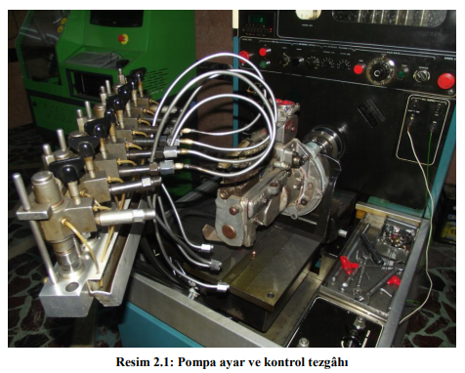
Pompa Ayar Tezgâhında Uyulması Gereken Güvenlik Kuralları
İlk işimiz güvenlikle ilgili tedbirlerimizi alma ardından.
Pompa tezgaha doğru şekilde bağlanmalı.
Sistem döner şekilde hareket ettiğinden dolayı muhafaza kullanılmalı.
Çalışan sistemler üzerine alet bırakılmamalı.
Pompa sistemden sökülecekse sistemin durması gerekmektedir.
Çalışırken gerekmediği durumda tezgaha dokunulmamalıdır.
Çevremizi temiz tutmalıyız.

- Pompa Tezgâhını Çalıştırıp Yakıt Pompanın Havasının Alınması
Pompa, ayar tezgâhına bağlanır. Tezgâh düşük devirde çalıştırılır ve pompanın havası alınır.
Tezgâh boşa alınarak çalıştırılır, yakıt basıncı 30~35 kg/cm²ye çıkarılır.
Pompa gövdesinden sızıntı olup olmadığı kontrol edilir. Bütün bağlantılar uygun bir şekilde yapılmış ve sıkılmış ise sızıntı olmaz ve basınç sabit kalır.
- Transfer(Besleme) Pompa Basıncının Kontrolü

Besleme pompası, çalışma özelliği bakımından iki kademeli olarak değerlendirilebilir. Birincisi vakum yaratarak dış hava tesiri altında bulunan depodaki yakıtı harekete geçirip pompaya gelişini sağlamaktır. İkincisi ise filtre ve enjeksiyon pompasına yakıtın basınçlı gidişini temin etmektir. Kullanılan besleme pompalarının ortalama yakıt basma basıncı 1,5- 3,5 kg cm² arasındadır.
- Avans Sisteminin Kontrol ve Ayarı
Avans sistemi, krank mil kasnağı üzerinde veya volan üzerinde bulunan avans işaretleri dikkate alınarak yapılır. Altı silindirli bir araçta beraber çalışan silindirler olan 1-6 kasnak üzerinde işaretlenir. Burada 1. silindir sentede iken 6.silindir supap bindirmesindedir. Bu sırada sıra tipi enjeksiyon pompasının 1. Elemanı basma başlangıcında olup pompa gövdesi ile motor bloku üzerindeki işaretler karşılaştırılarak avans işlemi katalog normları dâhilinde ayarlanır.
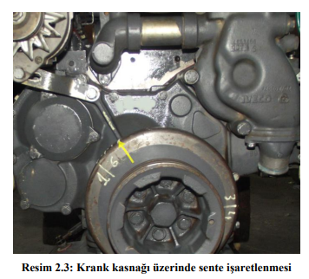
- Maksimum Yakıt Miktarı Ayarı
Maksimum yakıt motor azami devirde çalışırken motorun kurs hacmine göre dumansız olarak yakabileceği yakıt miktarıdır. Yakıt miktarının istenilenden fazla olması motorun zengin çalışmasına ve duman yapmasına, az olması da motor gücünün düşmesine sebep olur.
- Rölanti Kontrol ve Ayarı
Tezgâh çalıştırıp pompanın havası alınır.
Giriş yakıt basıncı 1,5 kg/cm²ye çıkarılır.
Pompa kontrol edilir ve ayar değerleri kartında verilen değere göre 530 d/dk. ile döndürülür.
Kremayer mili stop’a (0 mm’ye) çekilir.
Yakıt kontrol kolu (gaz kolu) sabit kalmak şartı ile devri yavaş yavaş düşürülür.
- Rejim Hızı Kontrol ve Ayarı
Yakıt kontrol kolu tam gaz durumunda iken verilen değerlere göre kontrolü yapılır.
Bu durumda: 1500 d/d da 14,2 ~ 14,4 mm
1520 d/d da 10 ~ 14,4 mm
1560 d/d da 0 ~ 10 mm
1600 d/d da 0 ~ 5 mm
1630 d/d da 0 ~ - mm kremayer milinin boyu görülmelidir.
- Basma Başlangıcı Kontrol ve Ayarı

Eleman pistonunun ÜÖN’ye çıktığında ventil gövdesine çarpmasını veya çok aşağıda kalmasını önlemek için basma aralıklarının eşit açı ve aralıklarla yapılıp yapılmadığını kontrol etmek için yapılır. Basma aralıkları arasında en fazla yarım derecelik fark normal sayılır. Eleman pistonunun eleman silindirindeki delikleri kapatıp yakıt basmaya başladığı andır. Bu kontrol, pompa kaplini (flanşı) ve gövdesi üzerindeki basma başlangıcı işaretleri esas alınarak yapılacaktır. Tezgâh boşa alınıp çalıştırılır. Birinci eleman çıkış rekoru üzerine basma başlangıç borusu takılır ve kremayeri gaz yönünde itilir. Piston AÖN’ye getirilir. Yakıt basıncı, basınç ayar vanasından yüksek basınç tarafına çevrilerek basınç, ventil açılma basıncına kadar yükseltilir. Bu anda basma başlangıç borusundan yakıt akacaktır. Pompa kam mili pompa dönüş yönünde yavaş yavaş çevrilir. Yakıt akışının kesildiği an tespit edilir. Bu anda kaplin ile gövde üzerindeki işaretler karşılaşmalıdır. İşaretler karşılaşmamış ise basma başlangıcı erkendir, itecek boyu kısaltılır. İşaretler geçmiş ise basma gecikmiştir, itecek boyu (ayar vidası veya pulu ile) uzatılır.
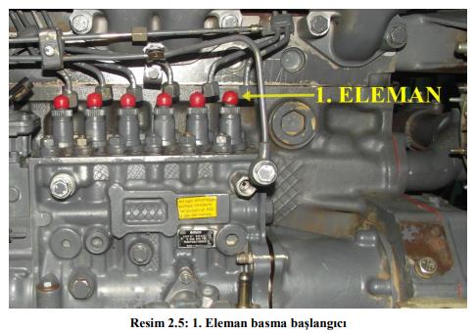
- Basma Aralıklarının Kontrolü
Birinci eleman basma başlangıcı, yukarıda anlatıldığı gibi bulduktan sonra dereceli tamburu sıfıra veya 60 dereceye ayarlanır. Püskürtme sırasına göre basma başlangıç borusu 5. eleman çıkış rakoruna bağlanır (6 elemanlı pompa için). Birinci eleman basma başlangıcı özel komparatörle ayarlandıktan sonra diğer elemanların komparatörle kontrolüne gerek kalmaz. Diğerlerinin ayarı, birinci elemana göre yapılır. Yakıt basıncı ventil açılma basıncına kadar yükseltilir. Bu anda basma başlangıç borusundan yakıt akacaktır. Tezgâh boşta ve çalışır durumdadır. Tezgâh tamburu çubuğu ile pompa dönüş yönünde yavaş yavaş çevrilir. Yakıt akışının kesildiği an, tamburda okunan değer 60 derece olmalıdır (6 elemanlı pompalarda 360:6=60º ; 4 elemanlı pompalarda 360:4=90º dir). Fark ½ dereceden fazla ise itici ayar vidasından ayarlanır. Sırasıyla 3-6-2-4 nu.lu elemanlar da kontrol edilir. Bu pompada yakıt helisi altta olduğu için basma başlangıcı kontrolü yapılmaktadır. Üst helisli pompalarda ise basma sonu kontrolü yapılır.
- Kremayer Yolunun Kontrol ve Ayarı
Motorun relanti ile max. Devirde düzenli çalışabilmesi için kreamayer ayarının iyi yapılmış olması gerekmektedir.

Örnek olarak verilmiş pompa kontrol ve ayar değerleri kartında bu rakam, pompa tam gaz durumunda 1450 d/dk.da çalışırken 14~14,8 mm’dir. Ortalama olarak ise aynı devirde 14,4 mm’dir. Yalnız, bu kontrolü yaparken regülatör ağırlıklarının hareketsiz olması gerekir. Eğer rejim hızı yayları bu devirde yenilebiliyorsa ayar somunlarını sıkarak yaylar biraz sertleştirilmelidir. Yukarıda verilen rakam pompadan pompaya değişebilir, kontrol sırasında az farklı veya çok farklı olabilir. Çok fark var ise kremayer mili, yarımay dişlisi ile yanlış kavraşmıştır. Kontrol gömleği, yarımay dişliye göre çok çevrilmiştir. Regülatör komuta kolu ile kremayer mili bağlantı ayarı yanlıştır. Ayarda az fark varsa yatay mafsallı mil üzerindeki kayıcı mafsalın önünde ve arkasındaki pullar yer değiştirmiş olabilir. Pulların yerleri değiştirilerek ayarlanabilir.

ÖLÇME VE DEĞERLENDİRME

1. Aşağıdaki kontrol ve ayarlardan hangisi pompa tezgahında yapılmaz?
A) Transfer (besleme) pompa basıncının kontrolü
B) Maksimum yakıt miktarı ayarı
C) Kremayer yolunun kontrol ve ayarı
D) Hepsi

2. Motor azami devirde çalışırken motorun kurs hacmine göre dumansız olarak yakabileceği yakıt miktarına ne ad verilir?
A) Rölanti ayarı
B) Maksimum yakıt miktarı
C) Basma başlangıcı ayarı
D) Kremayer yolunun kontrol ayarı

3. Kremayer mili, sıra tip pompa üzerinde hangi elemana kumanda etmektedir?
A) Pistona
B) Ventile
C) Regülatöre
D) Enjektöre

4. Dizel motorlarında rölanti devri hangi aralıklarda olmalıdır?
A) 250-500 d/dk. B) 325-425 d/dk. C) 500-900 d/dk. D) 750-950 d/dk.

5. Regülatör devri ne kadar olmalıdır?
A) 1250 d/dk. B) 1750 d/dk. C) 2400 d/dk. D) 3500 d/dk.

KONU TARAMA TESTİ CEVAP ANAHTARI

1 D
2 B
3 A
4 B
5 C

Sevgili Öğrencimiz; cevap anahtarı ile kendi cevaplarınızı karşılaştırınız. Yanlış verdiğiniz cevap/cevaplar ilgili konu bölümlerini tekrarlayınız.

